教师发展与教学评估服务平台用户手册

学院评估秘书角色

教师发展与教学评估中心-教学评估办公室
2020年3月

目 录
第一章 平台登录 3
第二章 系统维护 4
2.1 功能描述 4
2.2 学生信息员管理 4
2.3 学院督导专家管理 5
2.4 辅导员管理 7
第三章 研究生班级管理 9
3.1 功能描述 9
3.2 操作说明 9
第四章 综合评估管理 11
4.1 功能描述 11
4.2 操作说明 11
第五章 参评率查询 13
5.1 功能描述 13
5.2 校级参评率 13
5.3 院级参评率 14
5.4 综合评估参评率 15
5.4.1 参评率 15
5.4.2 督导听课名单（短信催评） 17
5.4.3 督导听课次数 17
5.5 外学院课程参评率 18
第六章 课程类别维护 20
6.1 功能描述 20
6.2 课程信息表维护 20
6.3 开课课程表维护 21
6.4 课程类别维护 21
第七章 教学评估结果查询 23
7.1 历年评估结果 23
7.2 学生留言查看 23
7.3 普通评估结果查询 24
7.4 综合评估教学资料检查 25
第八章 教学评估数据下载 27
8.1 功能描述 27
8.2 操作说明 27
第九章 上课学生名单维护 29
9.1 功能描述 29
9.2 操作说明 29

平台登录
见平台登录说明。

系统维护

功能描述
系统维护包括：学生信息员管理、学院督导专家管理和辅导员管理。

学生信息员管理
选择菜单“教学评估”“系统维护”“本科生/研究生”“学生信息员管理”。
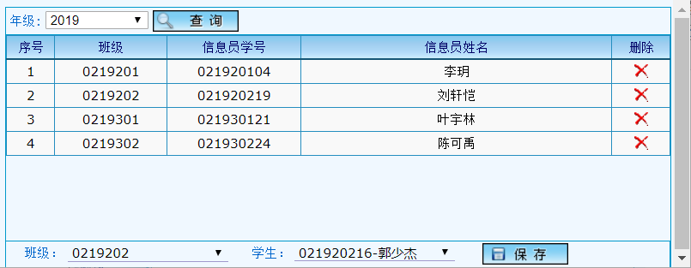
图 3 学生信息员
维护每个班级的学生信息员信息，学生信息员管理功能如图3所示。操作此项功能时首先选择一个“年级”，点击【查询】按钮，系统检索出以前维护的学生信息员信息。
新增学生信息员：选择年级查询后，自动显示该年级的所有班级，在界面的下面选择一个班级，在班级后面的学生中显示出该班的所有学生，选择后点击【保存】按钮。
删除学生信息员：首先选择年级查询出年级学生信息员，在数据列表中点击需要删除的学生信息员后的【】，确认即可。
修改学生信息员：先删除，后新增即可。
注意：学生信息员角色用于督促提醒该班学生参评情况，一个班可以设置多个学生信息员角色。学生信息员，一般是班长，也可以是其它同学。

学院督导专家管理
选择菜单“教学评估”“系统维护”“学院督导专家”。
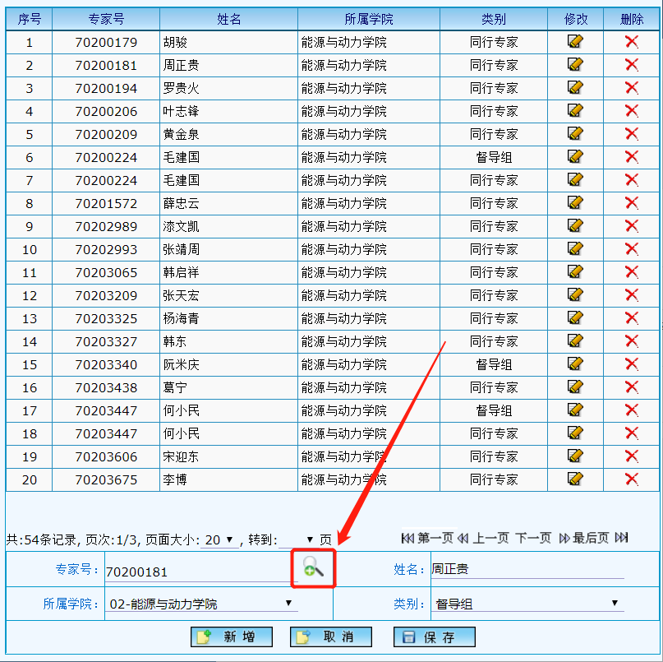
图4 学院专家

维护本学院的参评督导和同行专家信息，进入该界面后，系统自动列出该学院的督导和同行专家，如图4，用户可以对其进行维护。
新增：点击【新增】按钮，点击界面中放大镜【】按钮，系统弹出本学院的教师，如图5，在列表中选择点击教师，该教师进入学院专家维护界面，然后选择类别（督导/同行专家），点击【保存】即可。
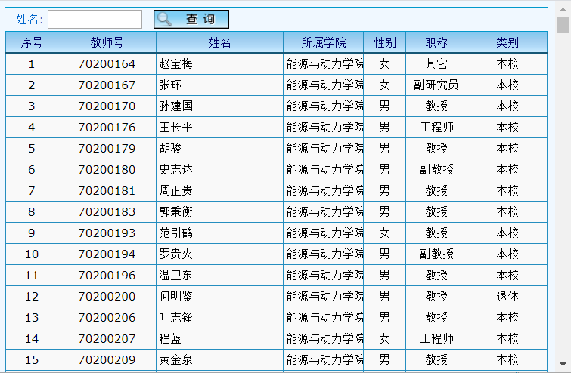
图5 学院教师

修改：在界面上（图4）的列表中选择要修改的专家，该专家信息在界面的下面编辑框中显示出来，修改类别信息后点击【保存】即可。
删除：在专家列表中（图4），在需要删除的专家信息后点击【】，确认后即可删除。
注意：（1）一个教师可以同时拥有督导和同行专家的身份。
（2）可以跨学院聘请督导。
（3）应每学期维护该表。

辅导员管理
选择菜单“教学评估”“系统维护”“本科生/研究生”“辅导员管理”。
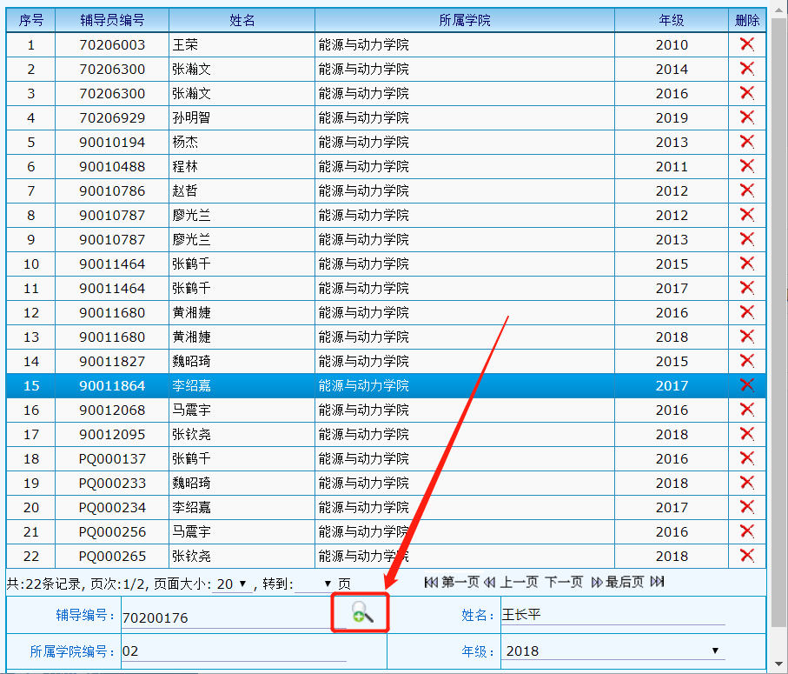
图6 辅导员管理

维护本学院各个年级的辅导员信息，辅导员角色用于查询所管年级各个班级的参评情况，可进行针对性催评。如图6所示。
新增：点击【新增】按钮，点击界面中放大镜【】按钮，系统弹出本学院的教师，如图5，在列表中选择点击教师，该教师进入到辅导员维护界面，然后选择该辅导员管理的年级，点击【保存】即可。
删除：在辅导员列表中（图6），在需要删除的辅导员信息后点击【】，确认后即可删除。
修改：先删除，后新增即可。
注意：（1）系统允许一个年级设置多个辅导员角色。
（2）系统允许一个教师担任多个年级的辅导员。
学院可以根据管理的需要灵活设置。

研究生班级管理

功能描述
由于研究生教务学籍系统中没有学生所在班级信息，为了便于班级催评，促进参评率的提升，需要按学院维护学生的班级信息。

操作说明
选择菜单“教学评估”“评估基础”“学生班级”。（图7-1）
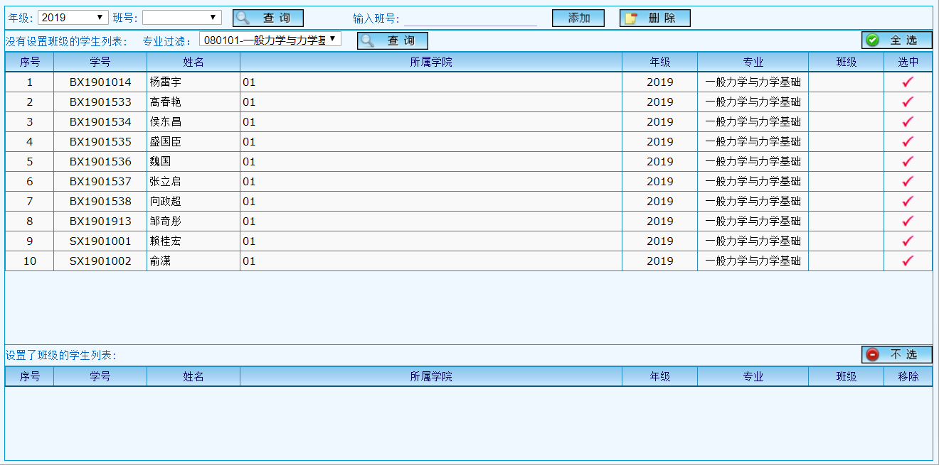
图7-1 研究生班级管理
具体操作流程如下：
①选择你要维护的学生所在年级，然后在“输入班号”对应的编辑框中输入班级号，点击【添加】按钮，增加新班号。持续这个过程，将该年级的班号全部输入完毕。
②班级添加好后，下一步将学生添加到对应的班级中，添加的班级在“班号”后的列表框中，选择你要维护的班号，点击【查询】，在页面下面列出没有设置班级的学生和设置了你所选班号的学生，你可以在“没有设置班级学生列表”后面点击【】，将该学生添加到该班级学生列表中。也可以点击页面右上角的【全选】按钮，将所有没有设置班级的学生加入到你选择的班级中。
③如果设置错了，可以在“设置了班级的学生列表”中，在该学生信息后面的移除一列点击【】，则将该学生回退到没有设置班级的学生列表中，当然，也可以点击【不选】按钮清除该班所有学生。（图7-2）
④删除班号：请选择年级，选择该错误班号，点击【删除】按钮删除该班号，同时系统将原来加入到该班的学生的班级号清除。
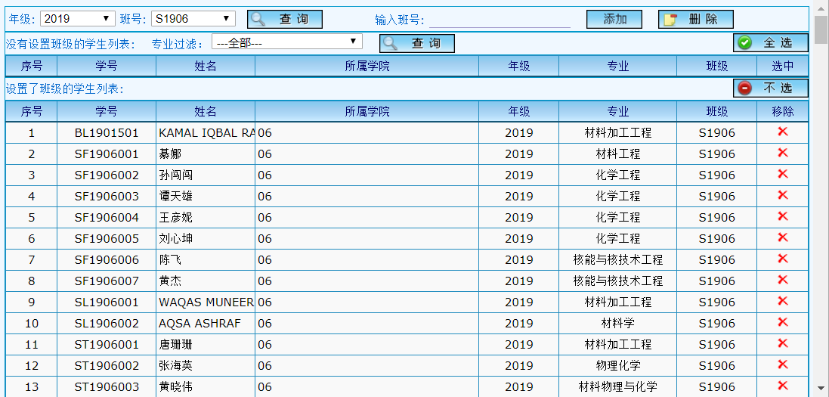
图7-2
⑤关于“教师发展与教学评估服务平台”研究生课程教学评估，“学生班级”管理操作办法新增了筛选功能，可以将评估系统中的研究生快速分班（如2021级研究生）。操作流程：（1）登录系统，选评估基层——>研究生——>学生班级；（2）输入班号，点击添加；（3）选择班号，点击查询，由“按学号左边过滤”（学生类别，如SL、ST、SX、SZ），“按学号右边”（一般学号最后三位）进行筛选，点击查询，就可以筛选出满足条件的学生，然后点击右上角“全选”按钮，就完成了一个班级的学生分班。

综合评估管理

功能描述
综合评估申请是学院评估秘书的主要工作，每学期将需要综合评估的课程/教师名单，以及参评专家名单维护好后提交给学校评估办公室审核，审核通过后课程进入综合评估过程。

操作说明
选择菜单“教学评估”“综合评估管理”“本科生/研究生”“评估申请”。
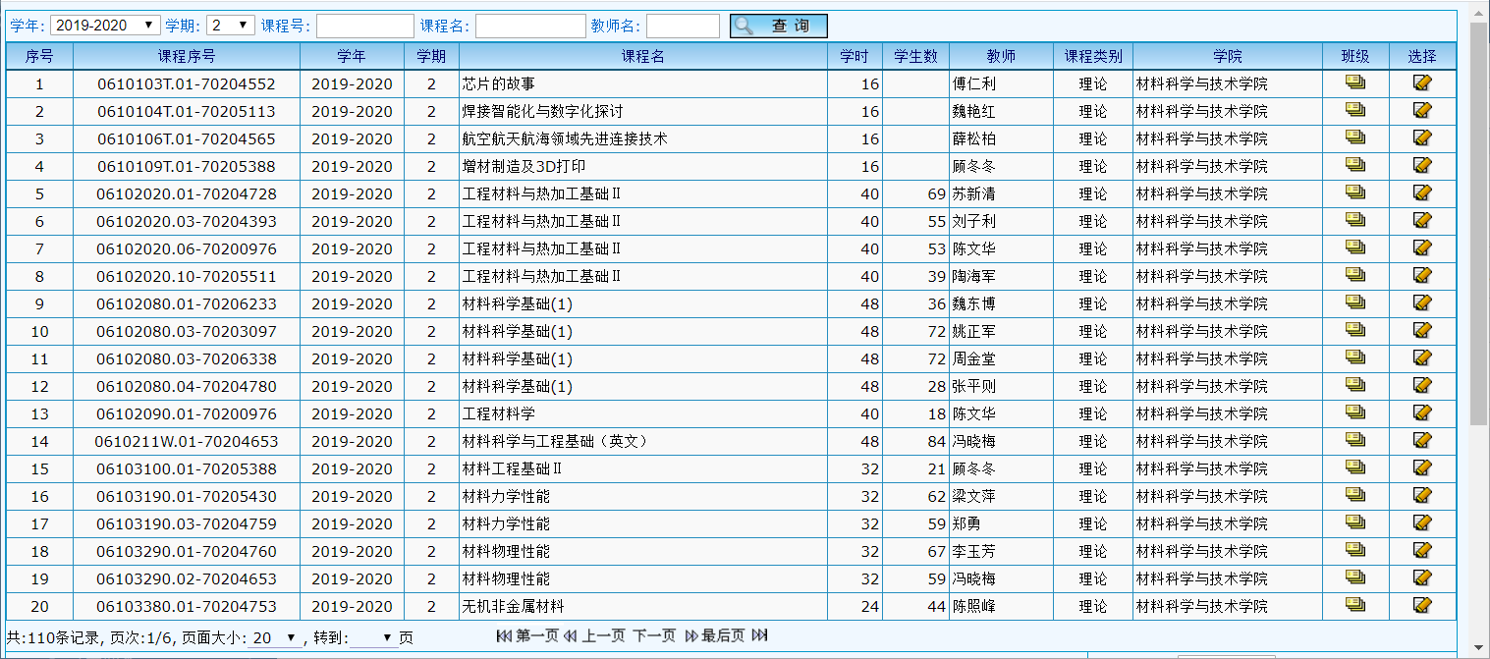
图8-1 综合评估申请
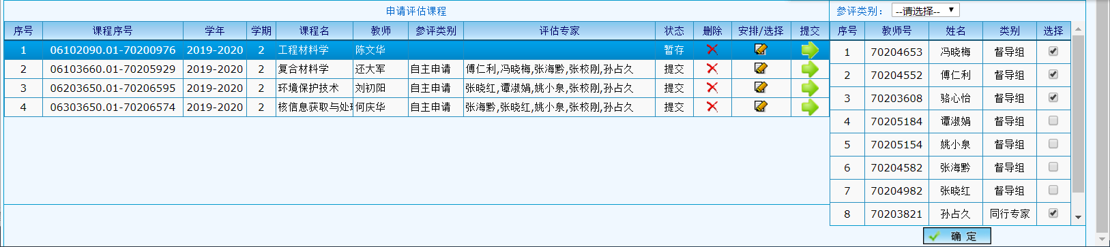
图8-2 督导与同行专家安排

选择学年、学期，点击【查询】按钮，系统列出本学院的开课课程（图8-1）。
在课程列表中点击【】选择需要参加综合评估的课程，该课程进入到页面下部的“申请评估课程”列表中（图8-2）。
然后在“申请评估课程”列表中点击“安排/选择”按钮【】，再在右边的专家列表中选择参加该门课程评估的督导和同行专家（在后面选项框中打勾），安排好后点击【确定】按钮，系统自动对参加评估的督导和同行专家人数检查，如果不合格需要重现选择，如果满足要求系统保存该门课程的专家安排，状态为“暂存”。
此处参评类别为：自主申请、学院抽查、学校要求、跟踪检查。
点击提交【】按钮，申请信息提交评估办公室等待审核，状态为“提交”。
若某教师一门课程同时上多个并行教学班，可点击班级【】按钮，查看该教学班的实际学生班级。

参评率查询

功能描述
系统提供多种参评率查询方式，便于对本学院学生参评情况进行了解与催评。

校级参评率
选择菜单“教学评估”“参评率”“本科生/研究生”“校级参评率”。
一键显示各学院参评情况。
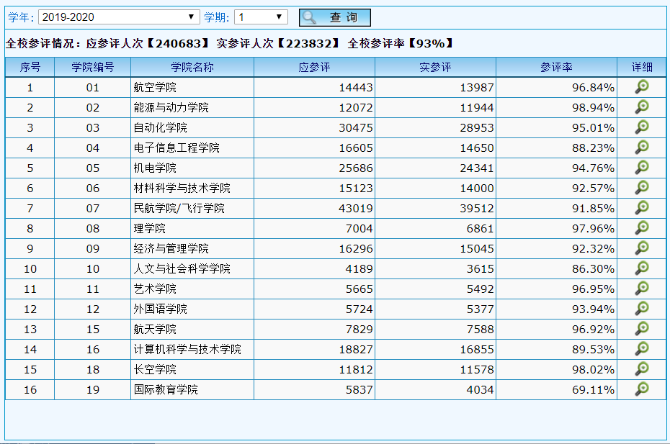
图9 校级参评率

院级参评率
选择菜单“教学评估”“参评率”“本科生/研究生”“院级参评率”，或在图9中点击详细【】。
可以查询本学院各个年级的参评情况（图10）。点击详细【】可以查看某年级各个班级的参评情况，还可以进一步查看某一班级的参评情况（图11）。
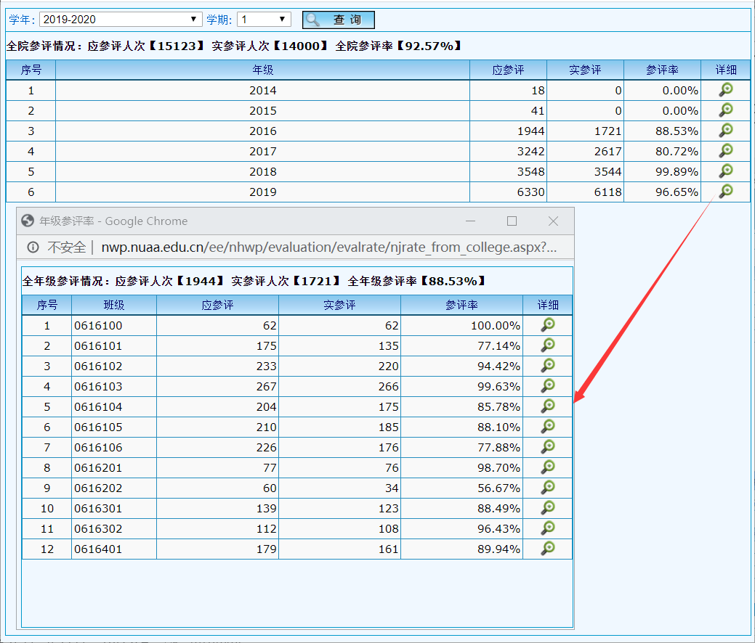
图10院级参评率
班级的参评情况（图11），可以具体查看某课程的未参评学生名单，便于学院催评。

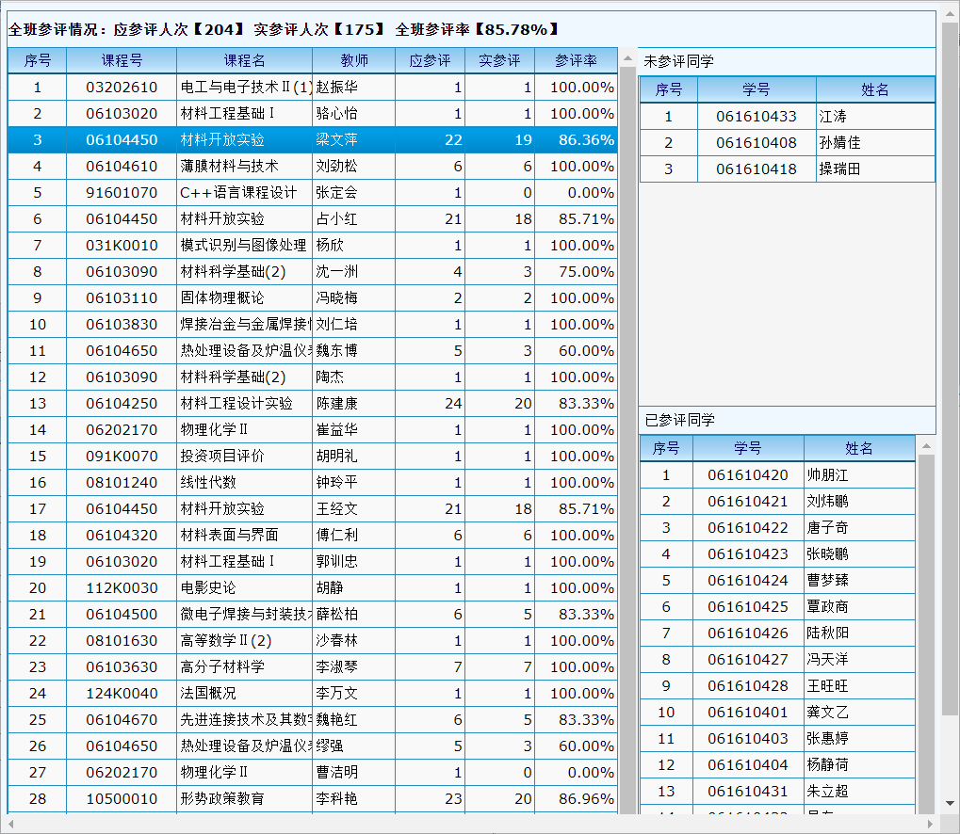
图11班级参评率

综合评估参评率

参评率
选择菜单“教学评估”“参评率”“本科生/研究生”“综合评估”。（图12-1）
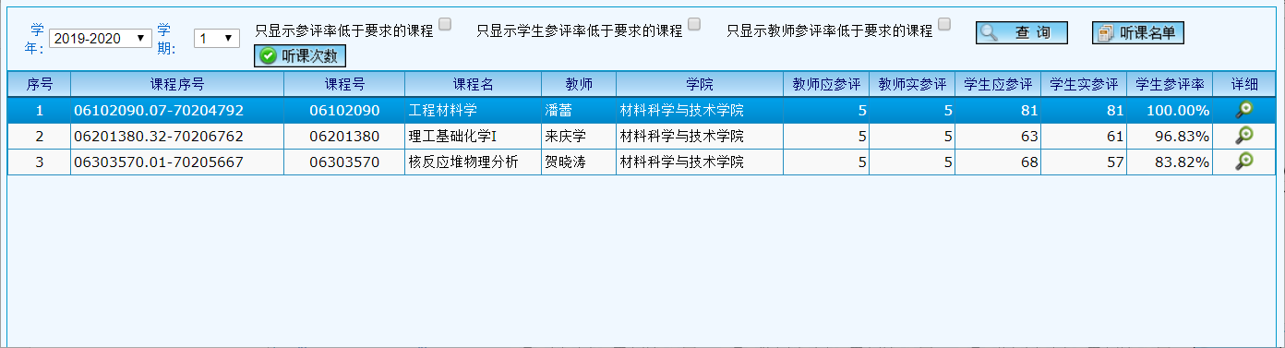
图12-1 综合评估参评率

点击课程可查看课程参评情况，可分别列出未参评教师和学生，便于催评。（图12-2）
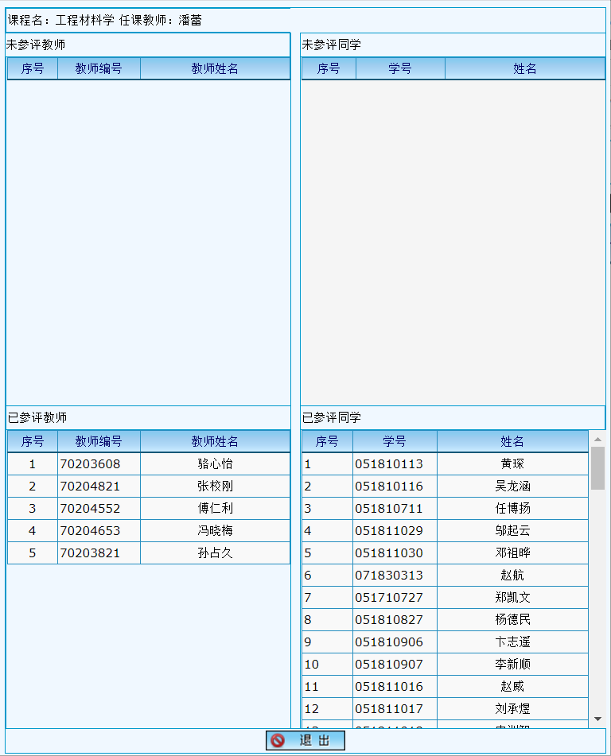
图12-2 综合评估课程参评情况

督导听课名单（短信催评）
在图12-1中点击【听课名单】按钮，可列出督导、同行专家听课课程情况列表（图12-3）。点击短信催评【】按钮，可给未评的督导、同行专家发含有课程、教师、课表等信息的催评短信。
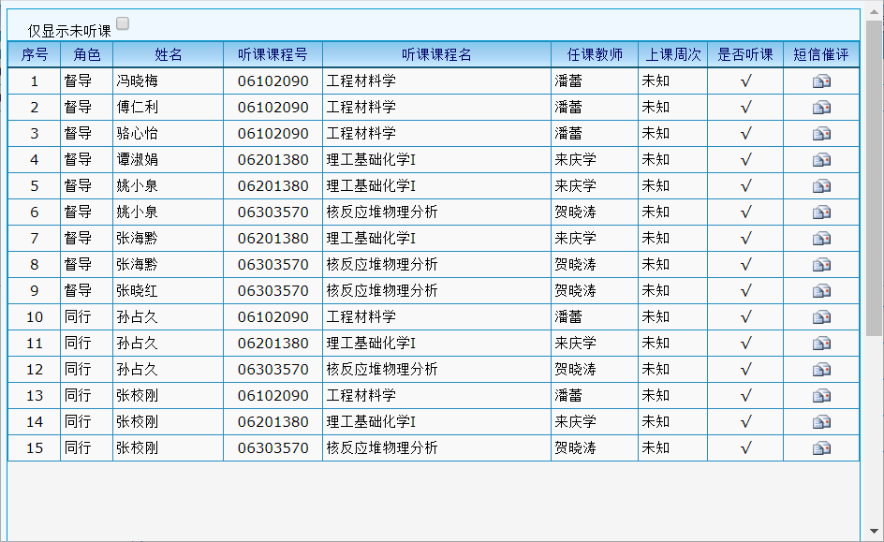
图12-3 督导、同行专家听课列表

督导听课次数
在图12-1中点击【听课次数】按钮，可统计督导、同行专家听课次数。（图12-4）

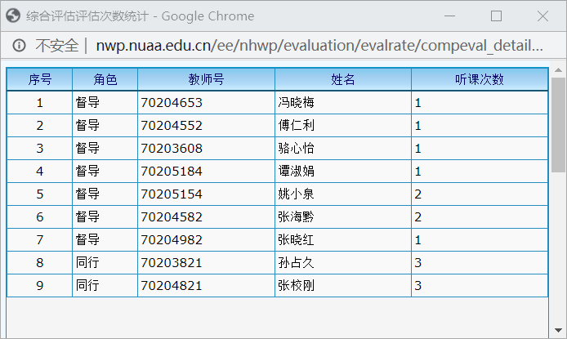
图12-4 督导、同行专家听课次数统计

外学院课程参评率
选择菜单“教学评估”“参评率”“本科生/研究生”“外院课程参评率”。
查询其它学院给本学院学生开课课程的参评率情况。（图13-1）
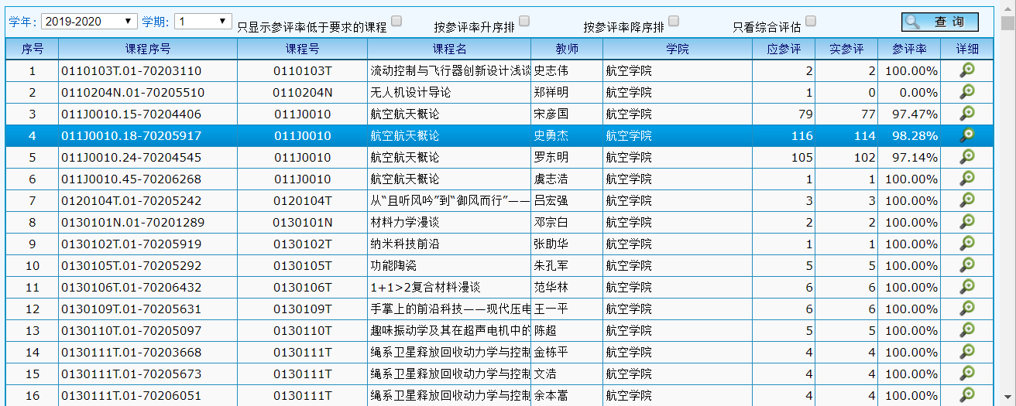
图13-1 外学院课程参评率

点击详细【】按钮，显示该课程未参评学生名单。（图13-2）
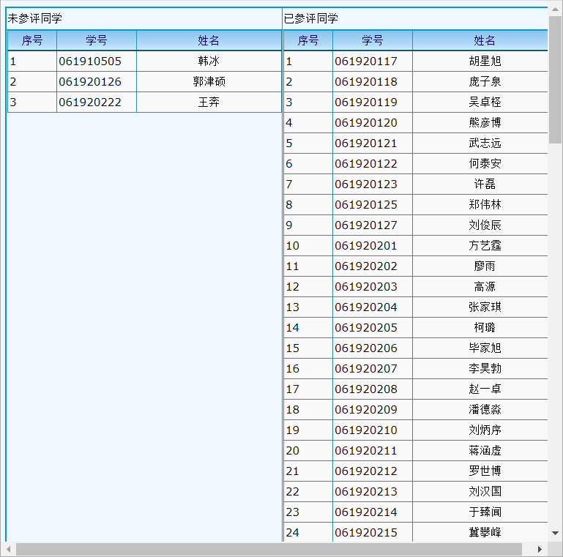
图13-2 外学院课程参评率

该操作典型的应用场景：外院的老师进行综合评估，协助催评本院学生，满足参评率要求。

课程类别维护

功能描述
不同课程类别关联不同评估指标，因此评估前须对课程类别进行设置校对。

课程信息表维护
选择菜单“教学评估”“评估基础”“本科生/研究生”“课程信息”。（图14）
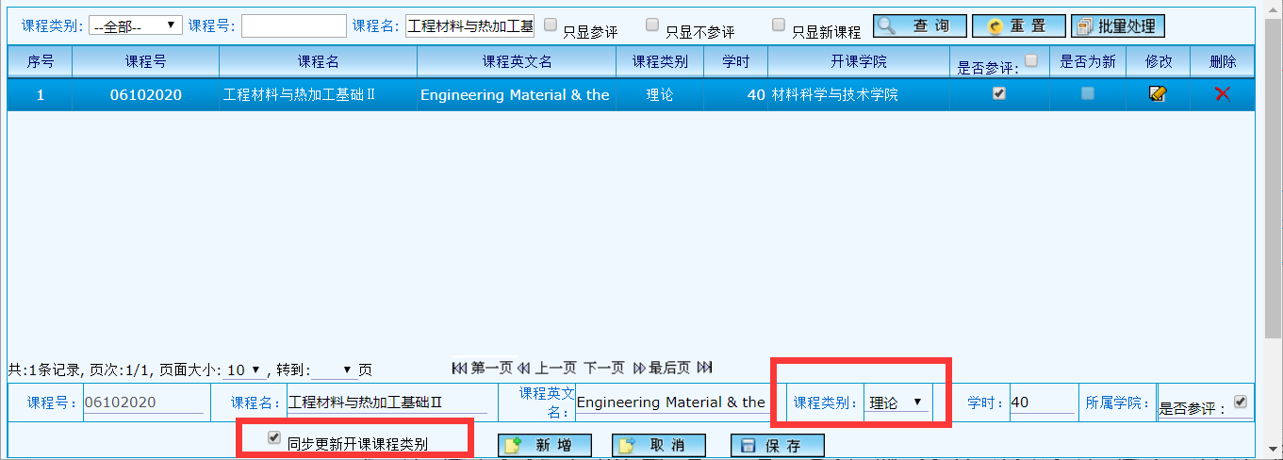
图14课程信息

在课程列表中点击【】选择需要修改的课程，该课程进入到页面底部的编辑框中（图14）。
修改课程类别后点击【保存】按钮即完成更新。此时若勾选“同步更新开课课程类别”选项，将把本学期的开课课程的课程类别同步更新（一门课程有多个教学班时，一并更新）。

开课课程表维护
选择菜单“教学评估”“评估基础”“本科生/研究生”“课程信息”。（图14）
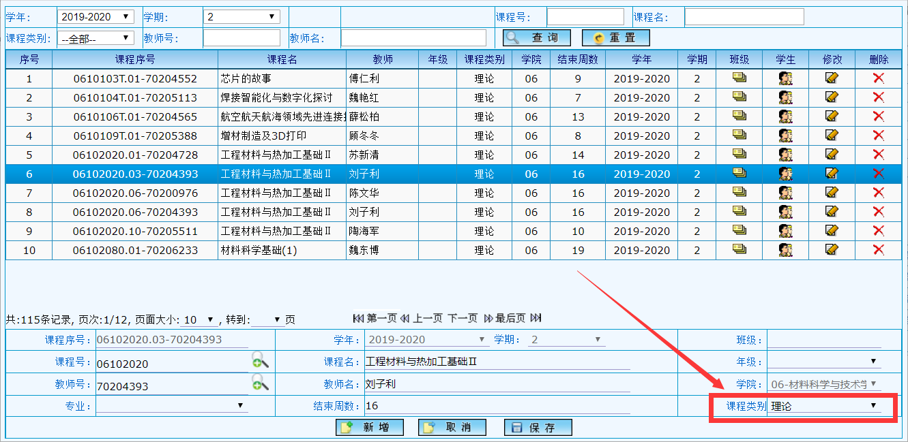图15开课课程信息

在开课课程列表中点击【】选择需要修改的课程教学班，信息进入到页面底部的编辑框中（图15）。
修改课程类别后点击【保存】按钮即完成更新。此时仅该教学班的更新课程类别，该课程的其他教学班不受影响。
该操作典型的应用场景：一门课程多个平行教学班，部分教学班进行双语教学，要更改课程类别为“双语”。

课程类别维护
选择菜单“教学评估”“评估基础”“本科生/研究生”“课程类别维护”。（图16）
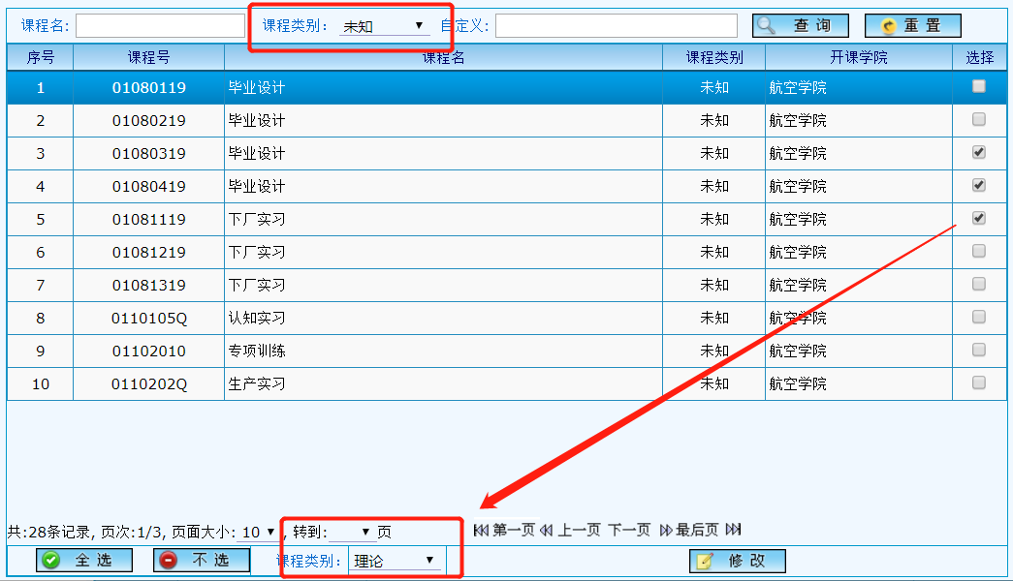图16课程类别维护
用于批量修改课程类别。
该操作典型的应用场景：查出“未知”类别的课程，进行批量快速设置。

教学评估结果查询

历年评估结果
选择菜单“教学评估”“评估结果”“教师历年评估查询”。
将近5年评估结果数据（含本科、研究生）列表如下。综合评估单列在下边。（图17）
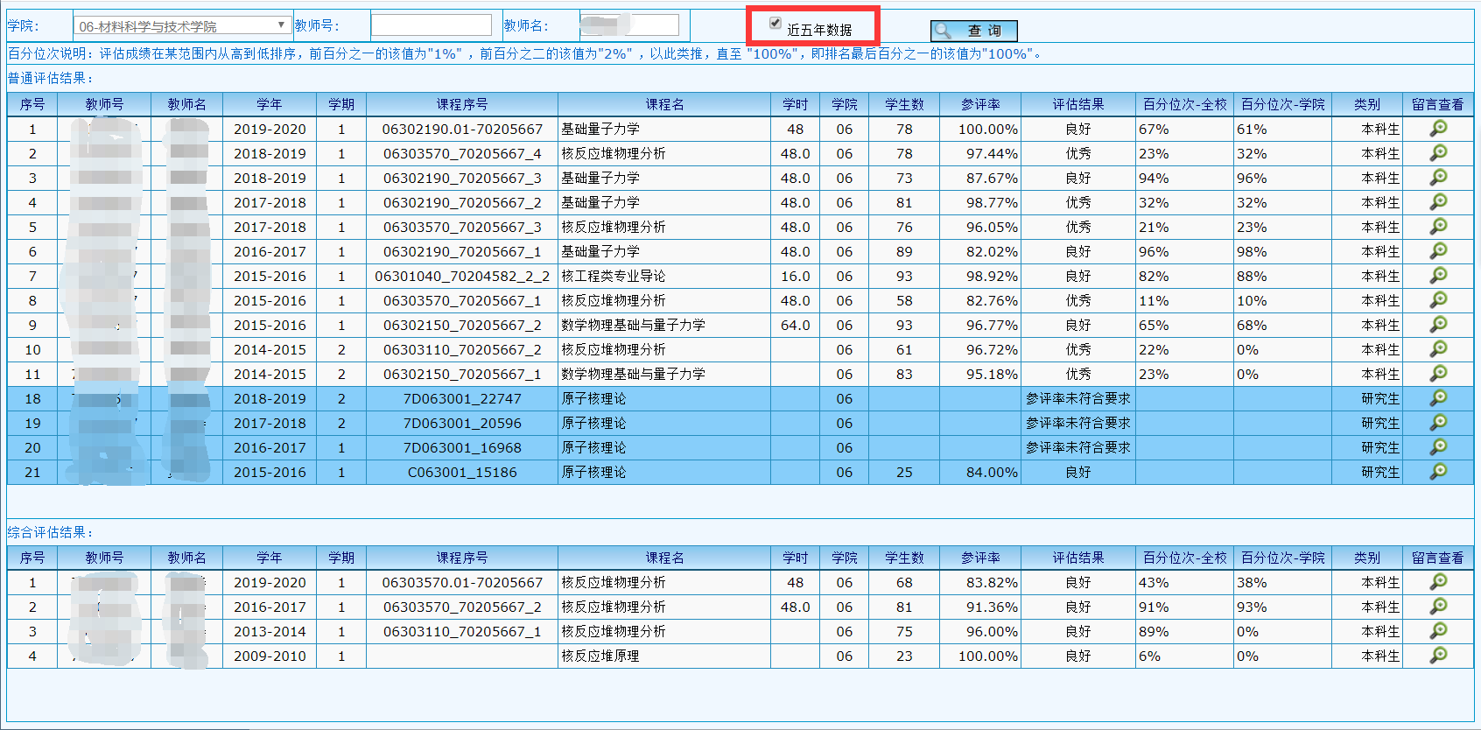
图17教师历年评估结果界面

学生留言查看
在图17界面上，点击相应课程“留言查看”，可查看学生留言。（图18）
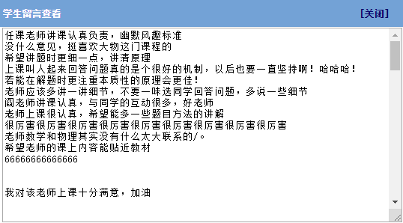
图18学生留言界面

普通评估结果查询
选择菜单“教学评估”“评估结果”“本科生（或研究生）” “普评结果查询”。界面有多项查询选项。（图19）
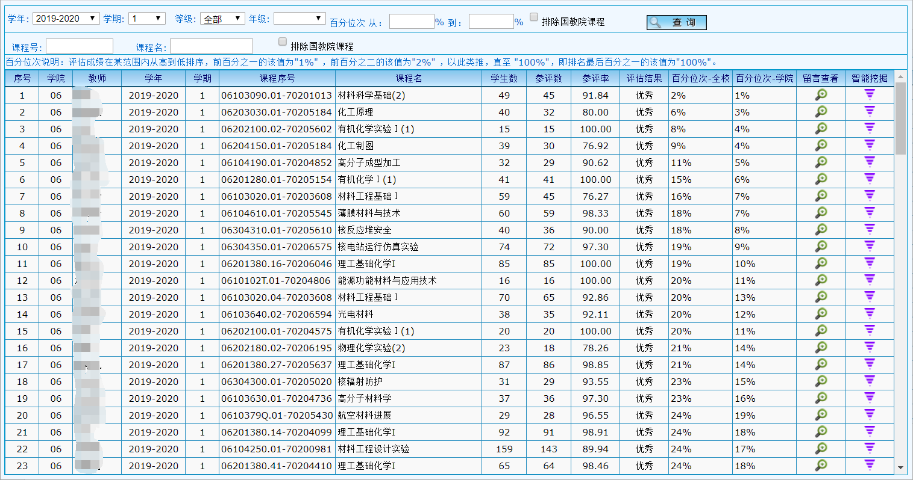
图19普通评估结果
在图19界面，点击其中智能挖掘【】按钮，可查看该门课程历年学生评估情况。（图20）
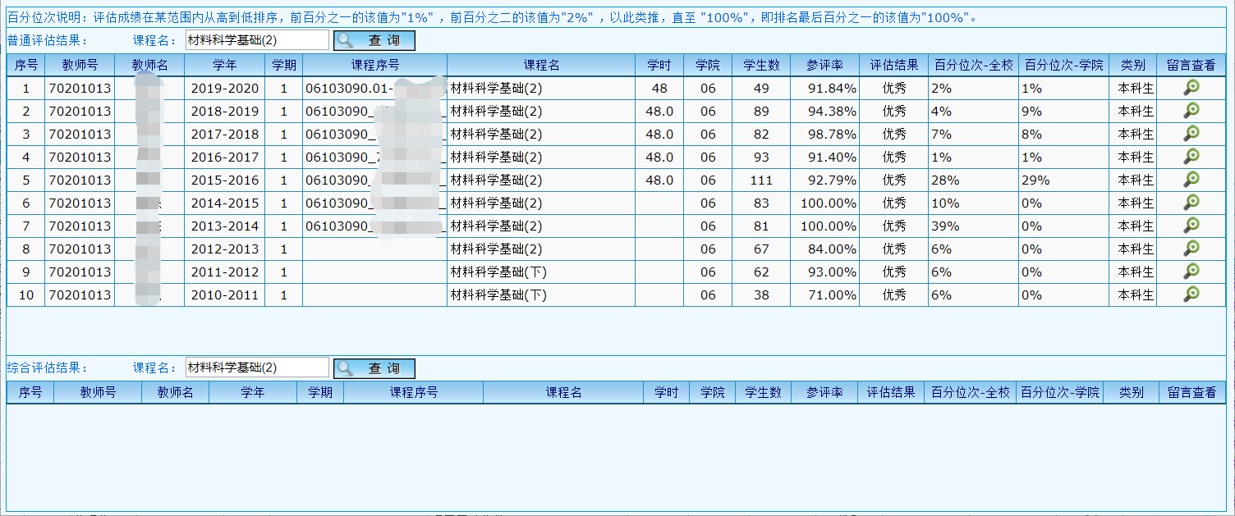
图20课程历年评估情况

综合评估教学资料检查
选择菜单“教学评估”“评估结果”“本科生（或研究生）” “综评材料抽查结果”。（图21）
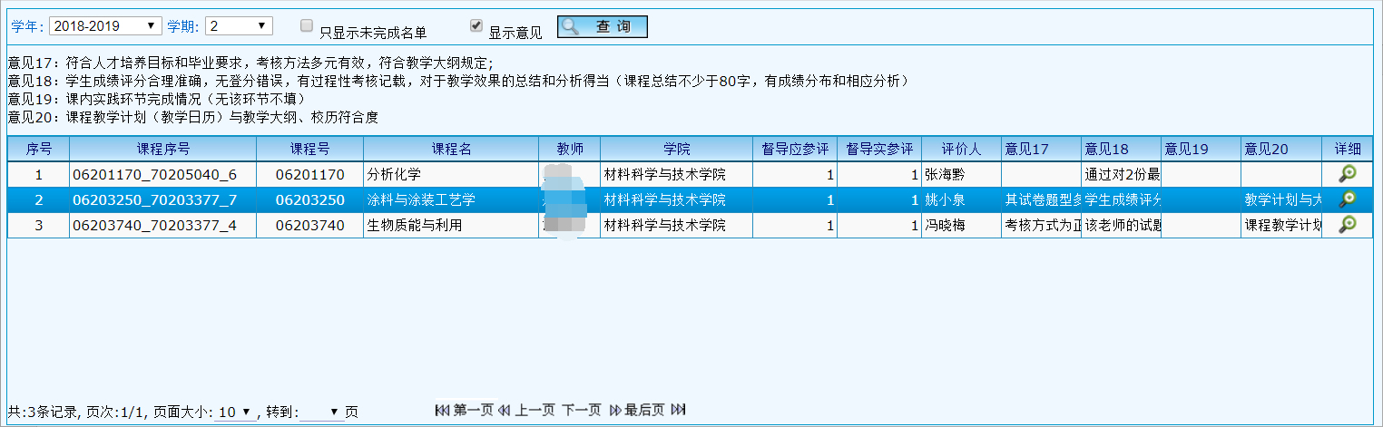
图21综合评估材料检查情况

在图21界面，点击详细【】按钮，可查看该门课程教学资料检查情况。（图22）

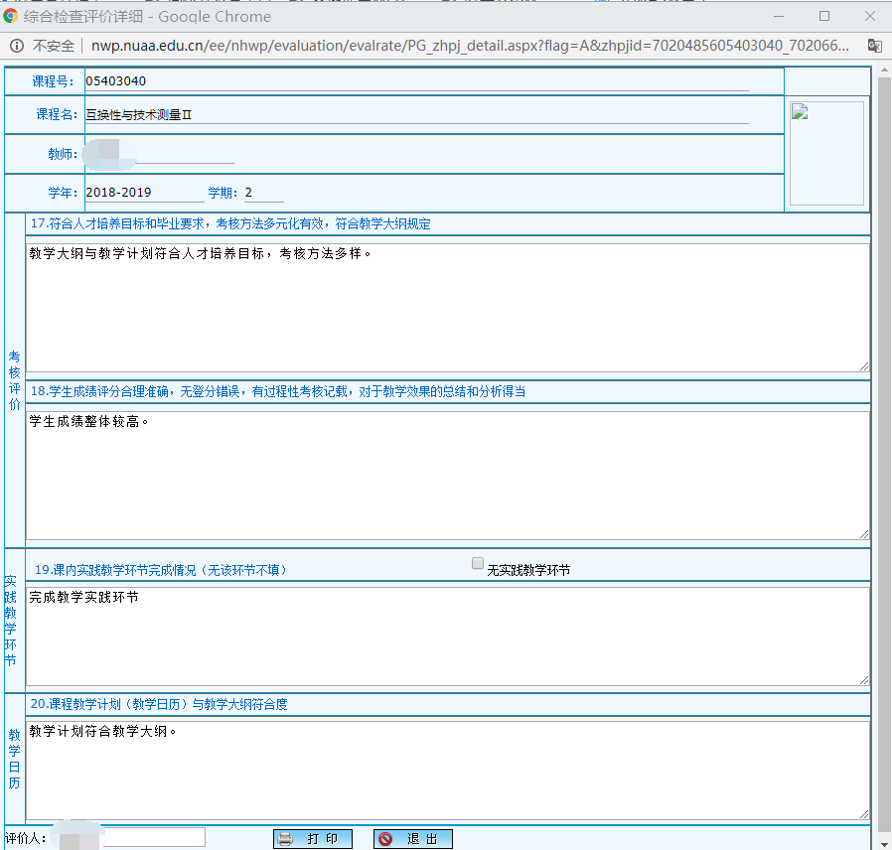
图22综合评估教学资料检查

教学评估数据下载

功能描述
学院需要对教学评估数据进行深入分析与应用，需要下载数据。

操作说明
选择菜单“教学评估”“评估数据管理”“评估数据管理”“教师评估结果”“评估结果”。（图23）
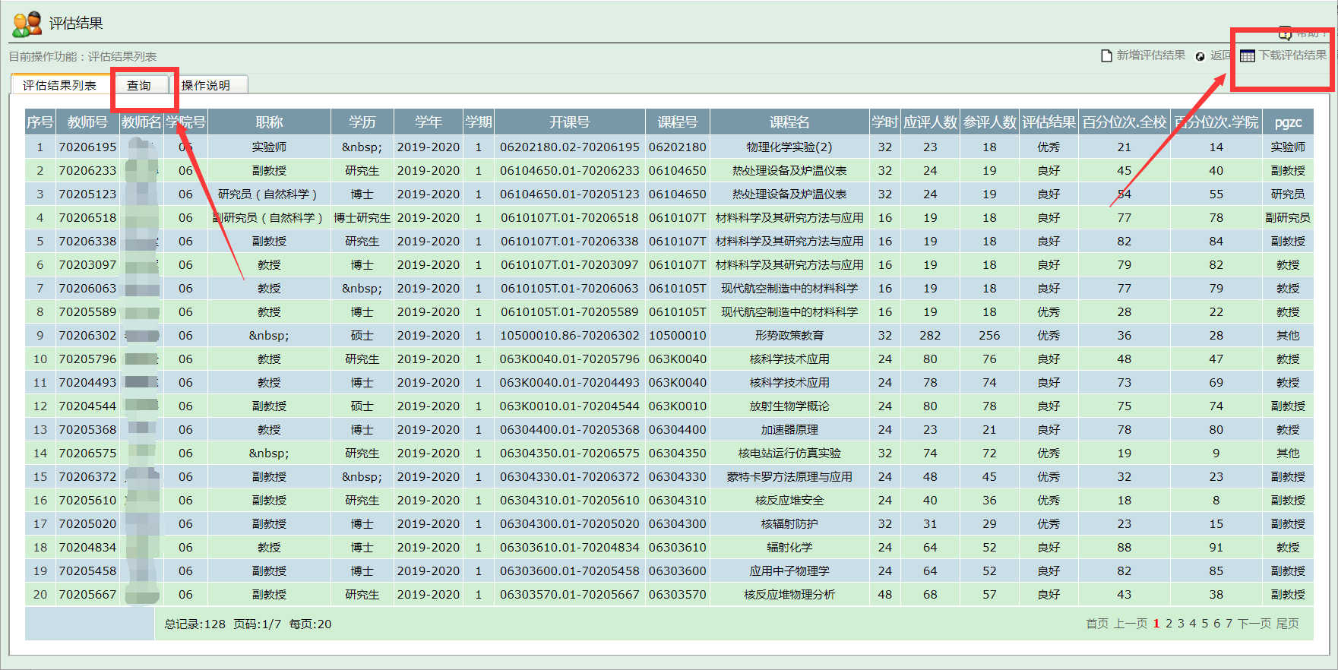
图23综合评估教学资料检查

选择“查询”标签页（图24），设置查询参数，点击【查询】按钮查询数据。
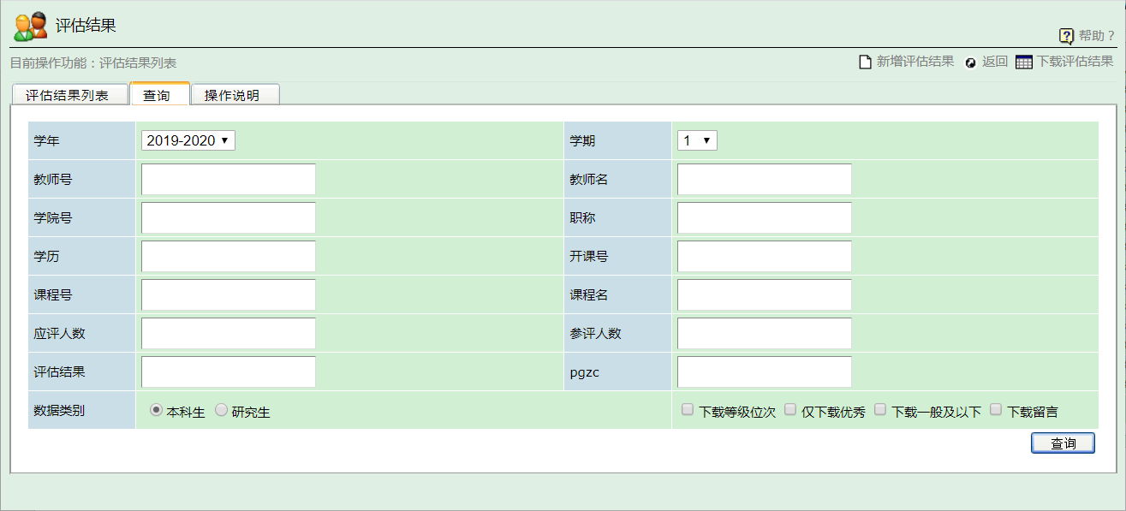
图24综合评估教学资料检查

回到图23中，点击【下载评估结果】下载数据。
下载的数据为EXCEL格式。

上课学生名单维护

功能描述
学院可对教学评估中上课学生名单进行简单维护。如删除特殊情况下不在某课程班中的学生名单。

操作说明
选择菜单“教学评估”“评估基础”“本科生/研究生”“开课课程”。
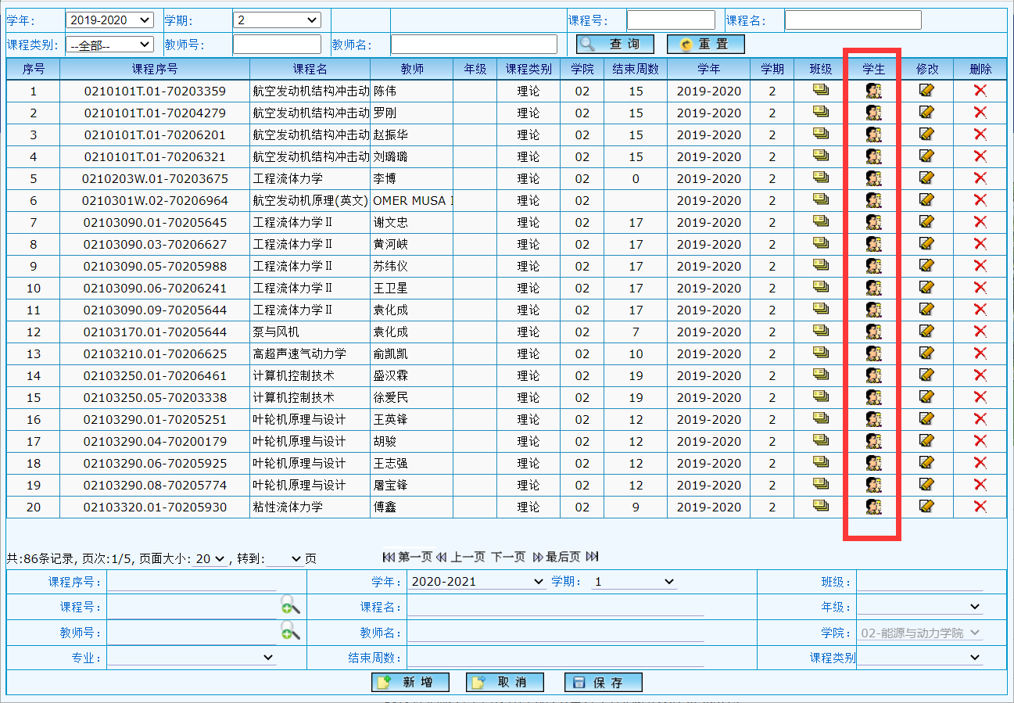
图25 开课课程界面

点击图25中【】学生图标，弹出课程学生名单界面，如图26所示。可以选择删除。
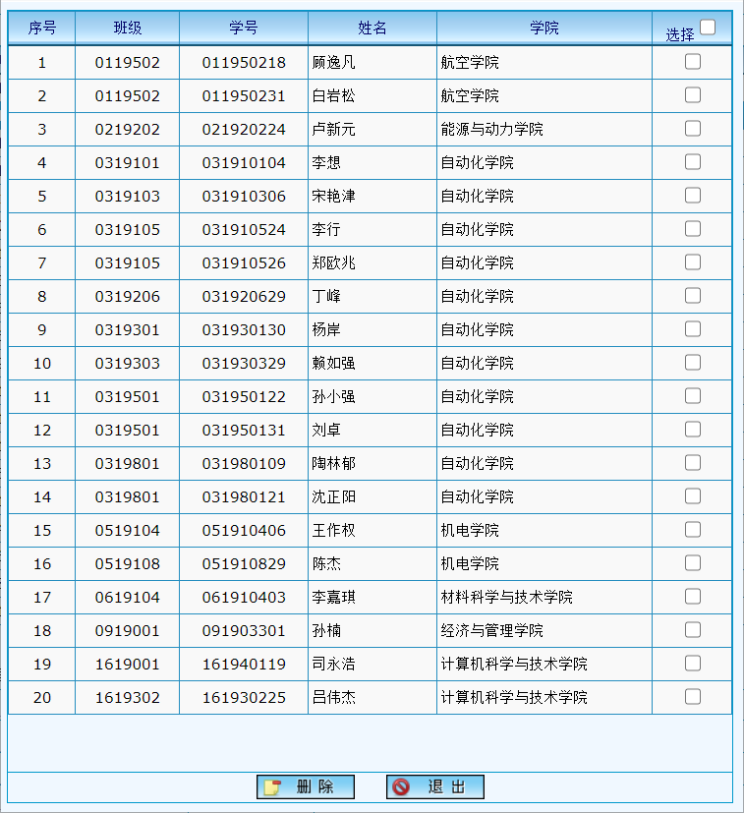图26课程学生名单界面

